Разработка классного часа «Внимание! Дети на дороге!»

Цели:
- формировать представления школьников о безопасности дорожного движения;
- повторить правила движения пешеходов по улице и дороге;
- развивать у детей умение находить наиболее безопасный путь от дома до школы;
- воспитывать уважительное отношение ко всем участникам дорожного движения
- повысить уровень информированности по проблемам, связанным с правилами ДД.
- - пропаганда знаний по правилам дорожного движения;
- воспитание культуры безопасности;
- развитие внимательности и осторожности у детей;
- отработка практических навыков по ПДД;
Задачи:
- Углублять знания учащихся о правилах дорожного движения.
- Формировать представления школьников о безопасности дорожного движения при передвижении по улицам и дорогам.
- Воспитывать навыки выполнения основных правил поведения учащихся на улице, дороге, с целью предупреждения детского дорожно-транспортного травматизма.
Актуальность:
- По статистике, примерно три четверти всех ДТП с участием детей происходит в результате их непродуманных действий. Среди них наиболее частыми являются:
- Переход через проезжую часть вне установленных для перехода мест 35-40%.
- Неожиданный выход из-за движущихся или стоящих транспортных средств или других препятствий, мешающих обзору 25-30 %.
- Неподчинение сигналам светофора 10-15%.
- Игры на проезжей части и ходьба по ней при наличии тротуара -5-10%.
- Как можно уберечь от необдуманных действий на дороге?

Форма проведения: беседа с элементами игры.
Тему классного часа, считаю, актуальной и ребятам ещё раз не будет лишним напомнить правила дорожного движения. Результативность классного часа состоит в том, чтобы он повлиял как на мнение большинства учащихся, так и на мнение одного или группы учащихся.
Микроклимат в классе был комфортный, учащиеся высказывали своё мнение, не боялись ошибиться. Активно принимали участие в обыгрывании ситуаций, отвечали на вопросы.
В течение всей беседы создан комфортный психологический климат в классе, дать каждому возможность реализовать себя (например, в анализе загадок), старалась услышать мнение каждого. Главное - учить детей общаться. Я думаю, что это получилось.
На самом классном часу ученики были активными, внимательными и самокритичными.
Классный час включал в себя диалоговую технологию. Переход от одного этапа на другой плавный. Структура классного часа соответствует целям и задачам, возрастным особенностям. Такая структура позволяет проследить логику. Поставленные цели и задачи выполнены, ученики хорошо освоили материал.

13.09.2015г
Классный руководитель 5-Б Е.О.Федусяк

ХОД МЕРОПРИЯТИЯ
Введение (вступительное слово классного руководителя).
Что такое правила движенья?
Это безопасность пешеходов
На дорогах, перекрестках и у переходов.
Светофор - надежный наш помощник.
Красный свет - будь осторожным,
Желтый - ты подожди немножко,
На зеленый - в путь пускаться можно.
I. Сообщение темы и целей
Почти каждое утро вы выходите из дома и идёте в школу. Сегодня на уроке мы с вами повторим правила движения школьников по улице и дороге, выясним, какой путь от дома до школы наиболее безопасный.
Что такое ДТП? (Обсуждение вопроса c учащимися).
Из всего числа дорожно-транспортных происшествий половина совершается с участием пешеходов. Это страшный показатель, свидетельствующий о низкой культуре и пешеходов и водителей.
Для сравнения: в Швеции ДТП с участием пешеходов всего 7,3 %, а вот в Румынии – 56 %. Еще несколько примеров. Оказывается, пешеходы терпеть не могут подходящего момента, чтобы перейти дорогу. Половина готова стоять на тротуаре всего 4 секунды, на пятой они готовы рисковать жизнью, чтобы оказаться на противоположной стороне дороги. Надо бороться с подобным нетерпением, помня о том, что первым приходит тот, кто «торопится медленно».
II.Работа по теме
1. Повторение правил дорожного движения
- Все люди, как только выходят на улицу, становятся пешеходами. Настоящий пешеход ведёт себя на улице уверенно, и шофёры относятся к нему с уважением. Машины ездят по строгим правилам. Для пешеходов тоже есть правила. Если их не знать, ни за что не стать хорошим пешеходом.
Представьте, что в нашем городе вдруг погасли все светофоры. А все инспектора, регулирующие движение, куда-то исчезли. Какие последствия могут быть? (Обсуждение вопроса).
Учитель: С каждым днем на наших дорогах появляется все больше и больше автомобилей. Высокие скорости и интенсивность движения требуют от водителей и пешеходов быть очень внимательными.
Дисциплина, осторожность и соблюдение правил дорожного движения водителями и пешеходами – основа безопасного движения на улице.
III.История ПДД
Учитель: Мы живем в небольшом, но очень красивом городе. По его улицам движется много легковых и грузовых автомобилей, автобусов. Люди - существа озабоченные и беспокойные. Они всё время куда-то едут, идут, летят - в общем, постоянно спешат, торопятся, бегут.
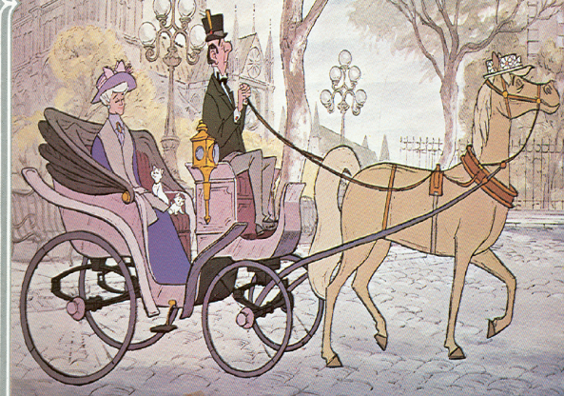
А спешить и торопиться - это небезопасно, особенно в городе, где поток различных транспортных средств на улицах и дорогах велик.
Когда-то давно люди ходили просто пешком, но это было медленно и неудобно. Вот они и сели на лошадь, а потом в телеги, сани, кареты. (Слайд 2).Те, кто ехал, торопились, а прохожие мешали им. Кучера покрикивали на прохожих и разгоняли их кнутами. А тот, кто не смог увернуться, попадал под копыта лошадей. Так начались дорожно-транспортные происшествия. Не понравилось это русским царям Иоанну Алексеевичу и Петру Алексеевичу. Решили они издать указ, который и стали потом считать первыми правилами дорожного движения.
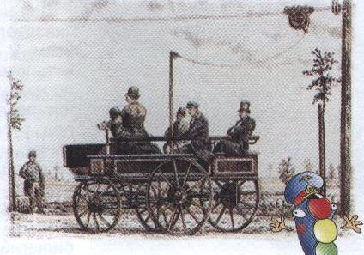
Как же сделать так, чтобы эта жизнь пешеходов и водителей стала более безопасной? Надо просто знать и обязательно соблюдать все правила движения.
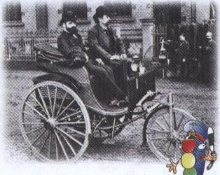

Зелёный, жёлтый, красный глаз.
Он каждому даёт приказ.
Внимание: глядит в упор
На вас трёхглазый… (светофор). (Слайд 3).
Учитель: А знаете ли вы, ребята, как давно люди пользуются услугами светофора?
Впервые светофор для дорожного движения был применён в 1868 году в Лондоне на площади у здания английского парламента. Он подавал только две команды – «Внимание» и «Стой». Сигналы были раскрашены и сменялись вручную. Зелёный цвет означал, что путь свободен, красный – движение запрещено. Чтобы сигналы были видны в темноте и непогоду, светофор усовершенствовали. В него был вмонтирован газовый фонарь, перед которым менялись красные и зелёные стёкла.
Первый трёхцветный светофор (с жёлтым сигналом) был установлен в 1918 году на улицах Нью-Йорка.
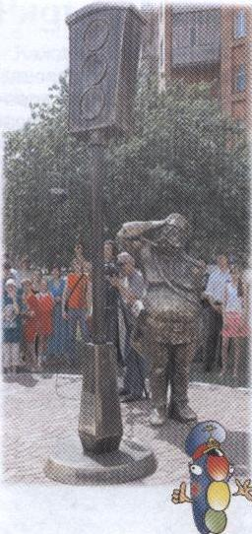
В нашей стране первый светофор установили 15 января 1930 года в Ленинграде (Санкт-Петербурге), а в Москве – 30 декабря того же года.
А в Перми трёхглазому труженику даже установлен памятник! (Слайд 4).
IV.О дорожных знаках
УЧИТЕЛЬ:
Назначение дорожных знаков легко запомнить. Запрещающие - круглые с красной каймой (ассоциация с огнем) с белым, а некоторые с голубым фоном. Предупреждающие — треугольной формы, с красной каймой. Предписывающие, т.е. указывающие направление движения, минимальную скорость и т.д. — голубые, круглые. Информационно — указательные знаки - они имеют различный фон: синий, зеленый, белый, желтый. Прямоугольные, квадратные, шестиугольные.
V.Повторение правил
Сегодня каждый школьник должен знать, что улица очень опасна для того, кто не умеет правильно ходить по ней. Но тот, кто твёрдо знает и точно выполняет строгие правила дорожного движения, может не опасаться самой быстрой машины. Давайте повторим эти правила:
Правило 1: пешеходы должны ходить только по …тротуару. И идти по нему нужно, придерживаясь правой стороны, чтобы не сталкиваться со встречными людьми.
Правило 2: если дорога небольшая, пешеходы по обочинам идут …навстречу транспорту.
Правило 3: при переходе улицы обязательно надо посмотреть сначала …налево, а потом направо.
Правило 4: где попало и как попало дорогу переходить нельзя! А где можно переходить улицу? ...по пешеходным переходам.
Правило 5: правильно переходить дорогу на перекрёстке помогает «трёхглазый командир улицы» …светофор.
Чтоб дорогу перешёл ты
на зелёный свет,
Слушай наш совет:
- Жди! И увидишь перед ним ты.. свет.(ЖЁЛТЫЙ)
По обочине дороги. Как солдатики, стоят.
Все мы с вами выполняем.Всё, что они нам велят.
Мчат по улицам машины,
Там хозяйничают шины.
Мы спустились в переход,
Там хозяин… (ПЕШЕХОД)
Чтоб тебе помочь
Путь пройти опасный.
Горит день и ночь
Зелёный, жёлтый, … (КРАСНЫЙ)
Ожидаешь ты посадки
На отведённой площадке,
Не нужна тебе сноровка,
Это место … (ОСТАНОВКА)
Не летает, не жужжит -
Жук по улице бежит.
И горят в глазах жука
Два блестящих огонька.
Это дал завод ему:
И огни глядеть во тьму,
И колёса, и мотор,
Мчаться, чтоб во весь опор. (АВТОМОБИЛЬ)
Обязанности пешеходов:

1. Пешеходы должны двигаться по тротуарам или пешеходным дорожкам, а при их отсутствии-по обочинам.
2. Вне населённых пунктов при движении по краю проезжей части пешеходы должны идти навстречу движению транспортных средств.
3. При движении по обочинам или краю проезжей части в тёмное время суток, пешеходам рекомендуется иметь при себе предметы со световозвращающими элементами.
4. На нерегулируемых пешеходных переходах пешеходы могут выходить на проезжую часть после того, как убедятся, что переход будет для них безопасен.
V. Блиц-опрос по теме. (За каждый правильный ответ даётся кружок)
- Какие сигналы пешеходного светофора вы знаете, что они обозначают?
- Как на проезжей части улиц и дорог обозначен пешеходный переход?
- Где и как должны ходить пешеходы по улице?
- В каких местах пешеходам разрешается переходить улицу?
- Где нужно стоять в ожидании трамвая, троллейбуса, автобуса?
- Какие правила поведения в транспорте общественного пользования вы знаете?
- Как нужно переходить улицу при выходе из трамвая, автобуса?
- Каков порядок посадки в автобус и выход из него? Правила перехода улиц и дорог.
- Как надо правильно переходить улицу, дорогу?
- Можно ли перебегать через улицу, дорогу?
- Почему пешеходам нельзя ходить по проезжей части улицы, дороги?
- Сколько сигналов у пешеходного светофора?
- На какие группы делятся дорожные знаки?
- Кто должен знать дорожные знаки?
- В какую сторону нужно посмотреть, дойдя до середины улицы?
- Безбилетный пассажир?
- Дорога для трамвая?
VI. Итог мероприятия (Обобщение занятия):
По количеству заработанных кружков выявляются самые лучшие знатоки правил дорожного движения. Учащимися делаются выводы по теме классного часа.
Во всех странах мира дети стараются никогда не нарушать Правила дорожного движения, потому что правильное поведение на дорогах - показатель культуры человека. Желаю всем безопасных дорог. Будьте воспитаны. До новых встреч!

Литература:

- Детская Энциклопедия №11- 2007г. Азбука дороги.
- Познавательный журнал для мальчиков и девочек.
- В.В. Поляков. ОБЖ: Учебник для 3 класса. – М.: Дрофа; 1997.
- А. Гостюшин. Безопасное поведение. Часть 1. Рабочая тетрадьдля 1-3 классов.
- «Мурзилка» №9-2006 г.
- В. Волина. Занимательное азбуковедение. – М.: Просвещение.1991.
- Е. Рейн. Этот страшный случай с Петей пусть узнают все на свете. – М.: Малыш; 1990.

